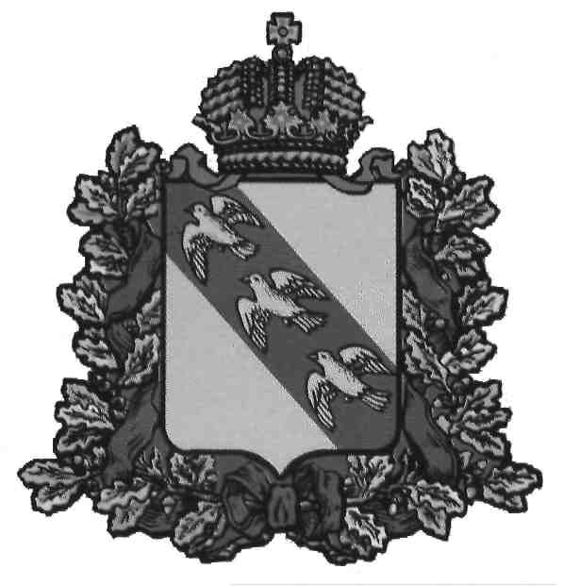

ПРЕДСТАВИТЕЛЬНОЕ СОБРАНИЕ
КОРЕНЕВСКОГО РАЙОНА КУРСКОЙ ОБЛАСТИ

Р Е Ш Е Н И Е

от 22.05.2019 г. № 48
Курская область, 307410, пос. Коренево

О признании утратившими силу некоторых решений Представительного Собрания Кореневского района Курской области

В связи с утверждением структуры Администрации Кореневского района Курской области (в новой редакции) решением Представительного Собрания Кореневского района Курской области от 31.10.2018 г. №12 , Представительное Собрание Кореневского района Курской области РЕШИЛО:

1. Признать утратившими силу решения Представительного Собрания Кореневского района Курской области:
от 22.04.2014г. № 28 «Об утверждении Положения об управлении экономики и имущественных отношений Администрации Кореневского района Курской области»;
от 23.03.2016г. № 12 «О внесении изменений в Положение об управлении экономики и имущественных отношений Администрации Кореневского района Курской области, утвержденное решением Представительного Собрания Кореневского района Курской области от 22.04.2014 г. № 28»;
от 28.01.2010 г. № 2 «Об утверждении Положения об отделе аграрной политики Администрации Кореневского района Курской области»;
от 17.03.2010г. №15 «О внесении изменений в решение Представительного Собрания Кореневского района Курской области от 28.01.2010г. № 2 «Об утверждении Положения об отделе аграрной политики Администрации Кореневского района Курской области».

2. Настоящее решение вступает в силу со дня его официального опубликования (обнародования) и подлежит размещению на официальном сайте муниципального района «Кореневский район» Курской области в информационно-телекоммуникационной сети «Интернет».

Председатель Представительного Собрания
Кореневского района Курской области Т.Н. Подлесных

Глава Кореневского района
Курской области М.В. Дегтярева

